**Unit-Testing using Junit**

**Reported by**

|  |  |  |
| --- | --- | --- |
| NIM | : | 11318043 |
| Name | : | Chatrine F Manurung |

1. **Testing for Palindrome_1.java**

|  |
| --- |
|  |

1. **Input: 1**

**Snippet of test case**

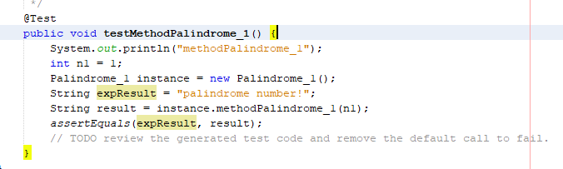

**Snippet of results**

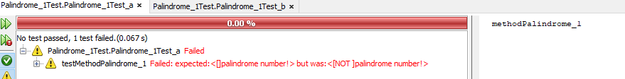

**Keterangan**

Palindrome number adalah angka yang jika dibaca dengan sama dari depan maupun belakang. Program dengan inputan 1 telah mengalami failures. 1 merupakan palindrome number namun di dalam program Palindrome_1.java terdapat kesalahan sehingga menghasilkan failure pada test junitnya. Kesalahan nya yaitu n1=n1*10, yang seharusnya n1=n1/10.

1. **Input: 22**

**Snippet of test case**

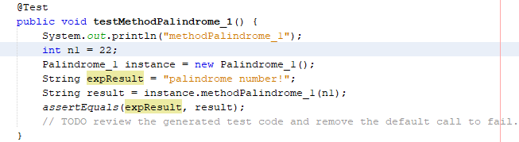

**Snippet of results**

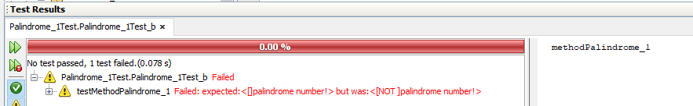

**Keterangan**

Palindrome number adalah angka yang jika dibaca dengan sama dari depan maupun belakang. Program dengan inputan 22 telah mengalami failures. 22 merupakan palindrome number namun di dalam program Palindrome_1.java terdapat kesalahan sehingga menghasilkan failure pada test junitnya. Kesalahan nya yaitu n1=n1*10, yang seharusnya n1=n1/10.

1. **Input: 27**

**Snippet of test case**

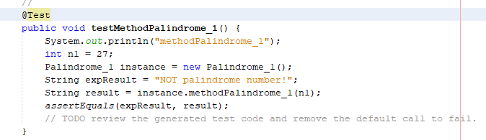

**Snippet of results**

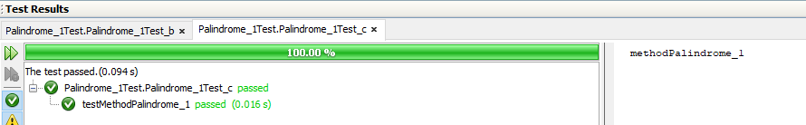

1. **Input: 8998**

**Snippet of test case**

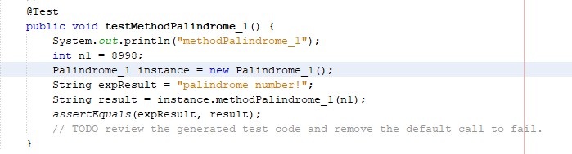

**Snippet of results**

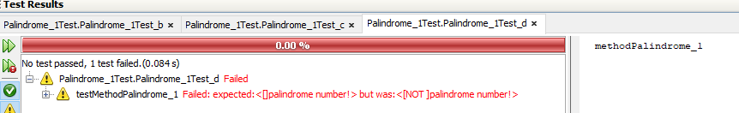

**Keterangan**

Palindrome number adalah angka yang jika dibaca dengan sama dari depan maupun belakang. Program dengan inputan 8998 telah mengalami failures. 8998 merupakan palindrome number namun di dalam program Palindrome_1.java terdapat kesalahan sehingga menghasilkan failure pada test junitnya. Kesalahan nya yaitu n1=n1*10, yang seharusnya n1=n1/10.

1. **Input: 2373**

**Snippet of test case**

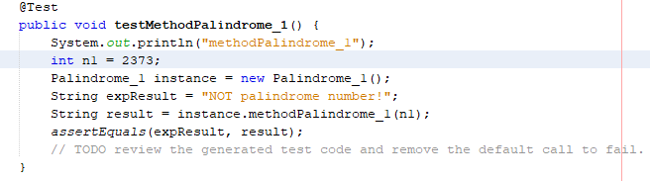

**Snippet of results**

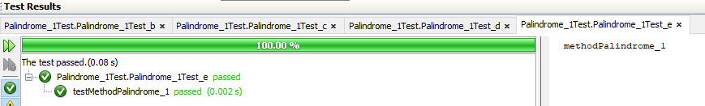

1. **Input: 78938**

**Snippet of test case**

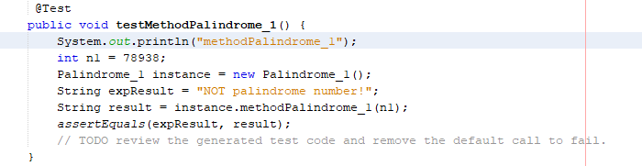

**Snippet of results**

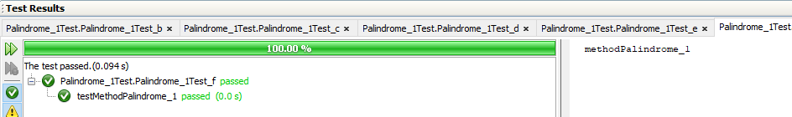

1. **Input: 1834554381**

**Snippet of test case**

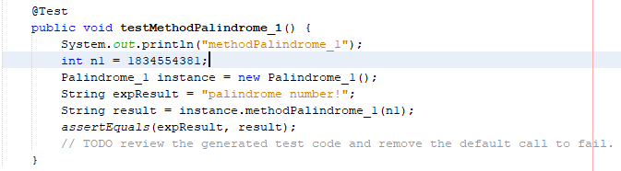

**Snippet of results**

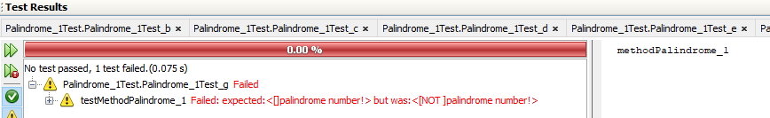

**Keterangan**

Palindrome number adalah angka yang jika dibaca dengan sama dari depan maupun belakang. Program dengan inputan 1834554381 telah mengalami failures. 1834554381 merupakan palindrome number namun di dalam program Palindrome_1.java terdapat kesalahan sehingga menghasilkan failure pada test junitnya. Kesalahan nya yaitu n1=n1*10, yang seharusnya n1=n1/10.

1. **Testing for Palindrome_2.java**

|  |
| --- |
|  |

1. **Input: a**

**Snippet of test case**

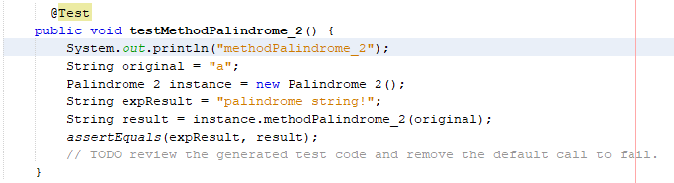

**Snippet of result**

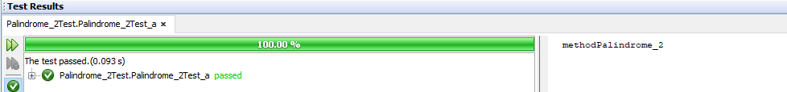

1. **Input: is**

**Snippet of test case**

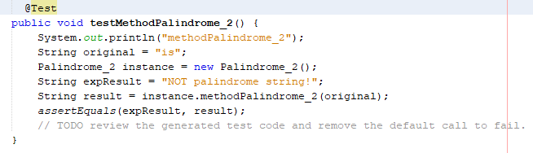

**Snippet of result**

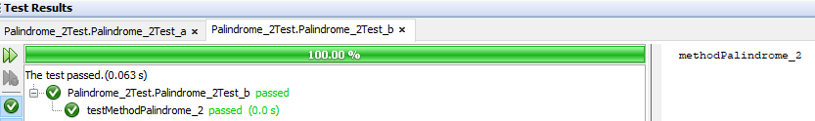

1. **Input: isi**

**Snippet of test case**

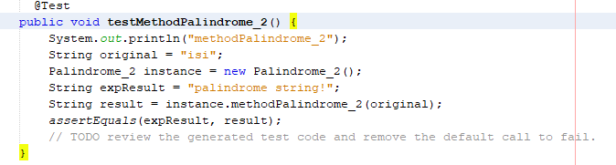

**Snippet of result**

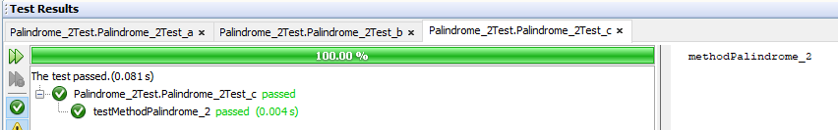

1. **Input: radar**

**Snippet of test case**

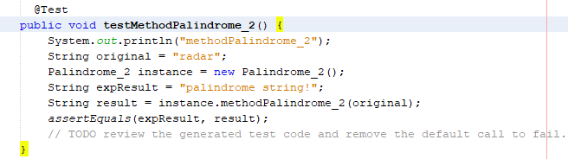

**Snippet of result**

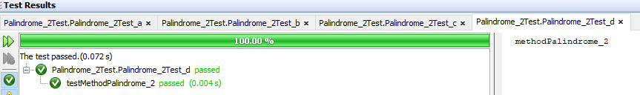

1. **Input: palindrome**

**Snippet of test case**

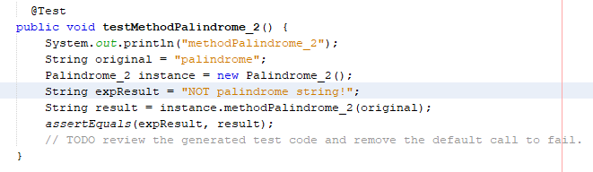

**Snippet of result**

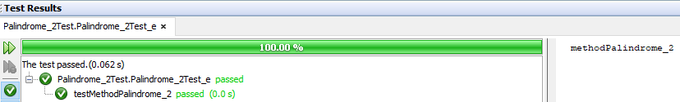

1. **Input: nababan**

**Snippet of test case**

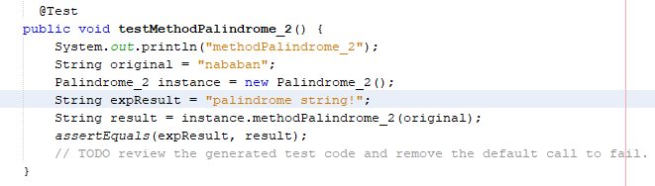

**Snippet of result**

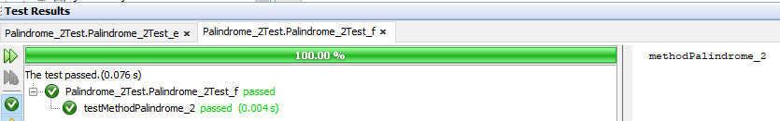

1. **Input: read**

**Snippet of test case**

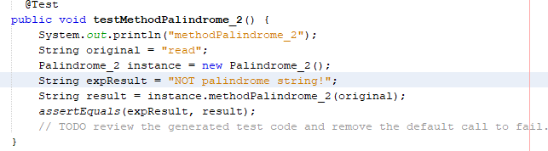

**Snippet of result**

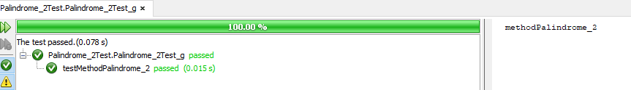

1. **Testing for Reverse_1.java**

|  |
| --- |
|  |

1. **Input: 1**

**Snippet of Test Case**

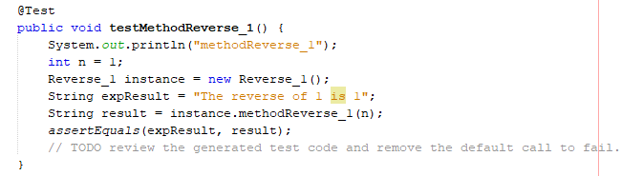

**Snippet of Result**

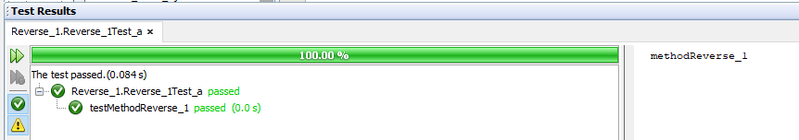

1. **Input: 22**

**Snippet of Test Case**

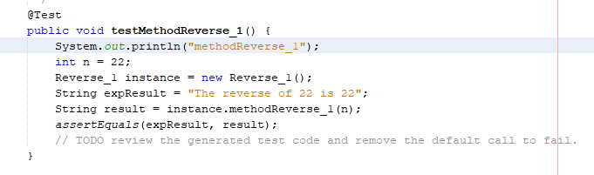

**Snippet of Result**

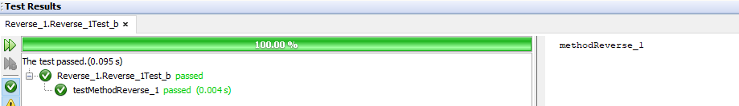

1. **Input: 27**

**Snippet of Test Case**

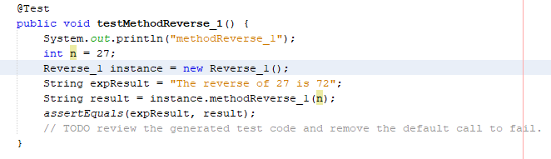

**Snippet of Result**

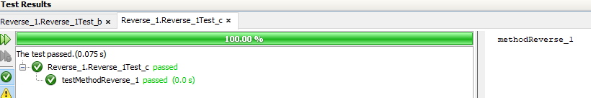

1. **Input: 8998**

**Snippet of Test Case**

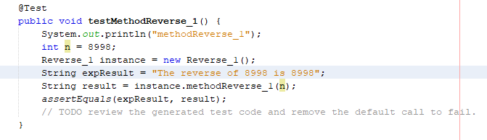

**Snippet of Result**

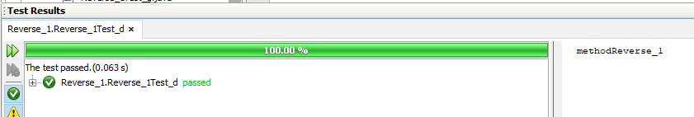

1. **Input: 2373**

**Snippet of Test Case**

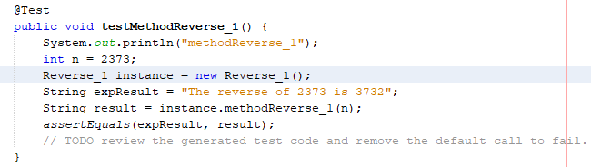

**Snippet of Result**

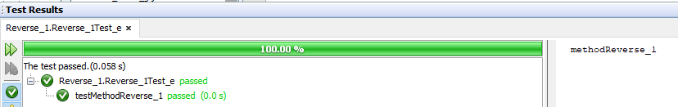

1. **Input: 78938**

**Snippet of Test Case**

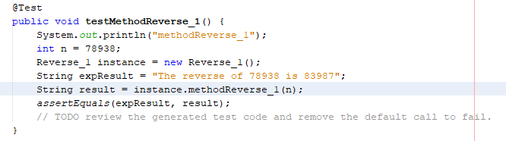

**Snippet of Result**

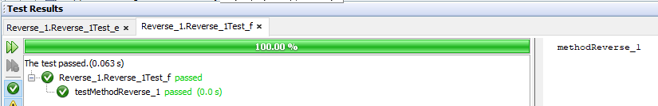

1. **Input: 1834554381**

**Snippet of Test Case**

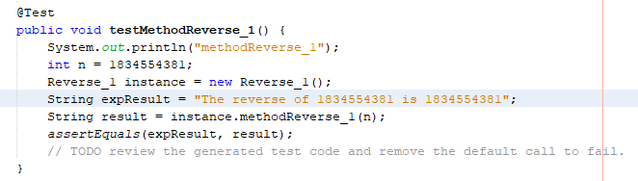

**Snippet of Result**

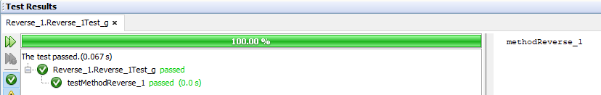

1. **Testing for Reverse_2.java**

|  |
| --- |
|  |

1. **Input: a**

**Snippet of Test Case**

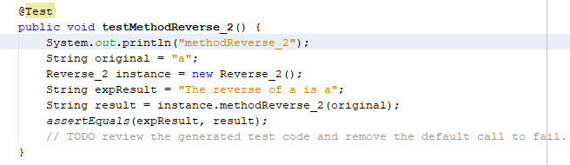

**Snippet of Result**

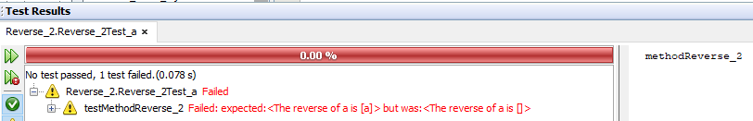

1. **Input: is**

**Snippet of Test Case**

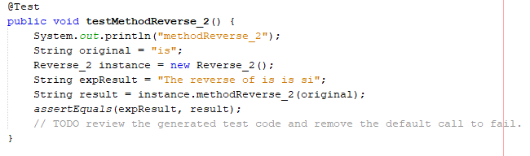

**Snippet of Result**

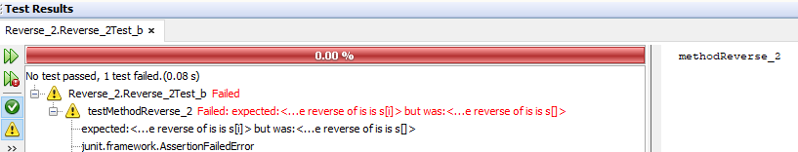

1. **Input: isi**

**Snippet of Test Case**

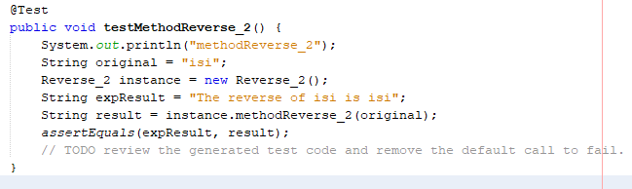

**Snippet of Result**

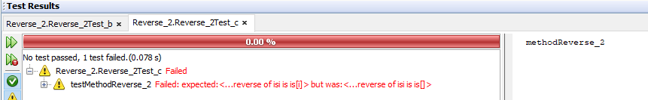

1. **Input: radar**

**Snippet of Test Case**

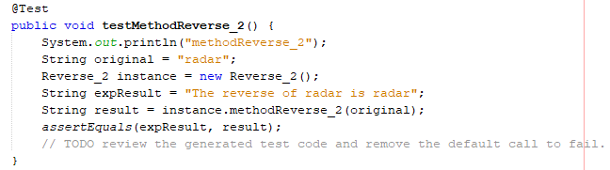

**Snippet of Result**

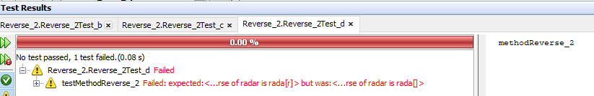

1. **Input: palindrome**

**Snippet of Test Case**

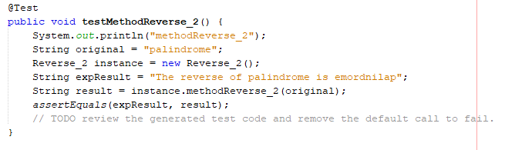

**Snippet of Result**

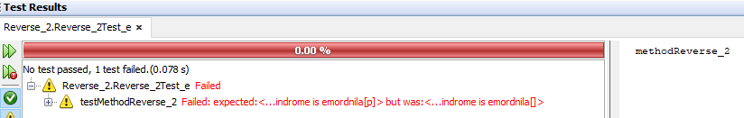

1. **Input: nababan**

**Snippet of Test Case**

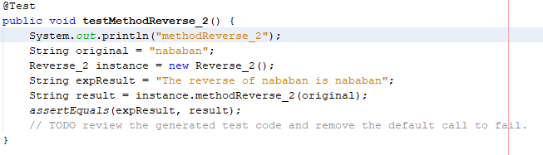

**Snippet of Result**

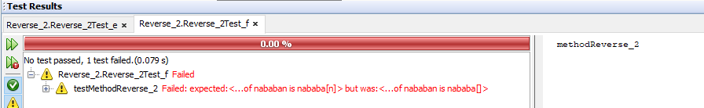

1. **Input: read**

**Snippet of Test Case**

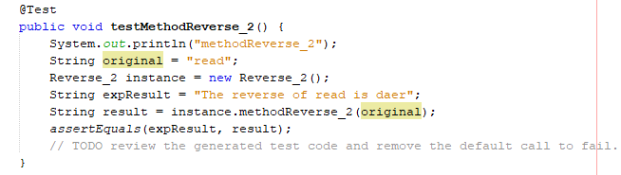

**Snippet of Result**

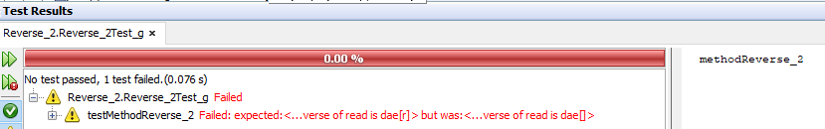

**Keterangan:**

Pada program Reverse_2.java tidak berhasil dijalankan pada tiap test case ditemui bahwa terdapat kesalahan pada penentuan nilai iterasi pada fungsi loop. Program yang mengalami kesalahan adalah i>0, seharusnya loop yang benar adalah i>=0. Fungsi loop untuk melakukan reverse sehingga setiap hasil yang diharapkan, tidak di temui adanya keberhasilan pada pengujian.

**TEST SUITE Program Palindrome dan Reverse**

**Snippet of Test Suite**

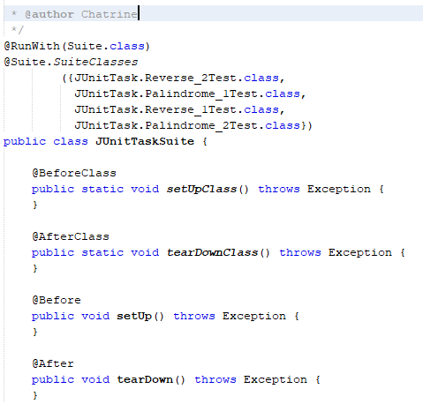

**Snippet of Test Result**

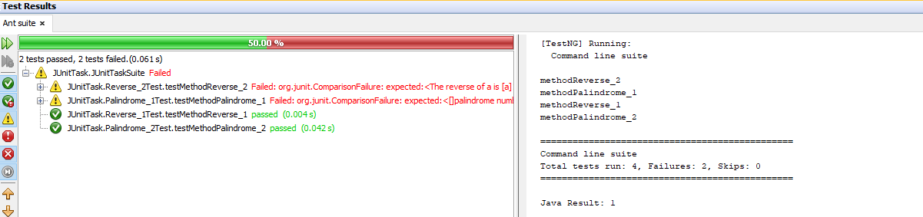

**Testing for Modified Program**

1. **Testing for Palindrome_1.java**

|  |
| --- |
|  |

1. **Input:1**

**Snippet of test case**

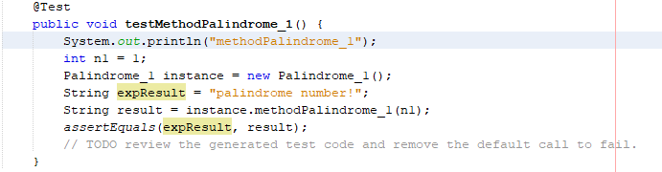

**Snippet of result**

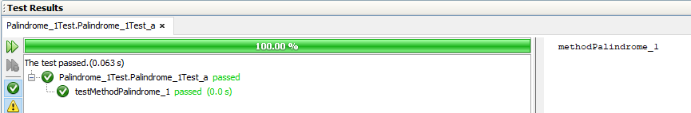

1. **Input:22**

**Snippet of test case**

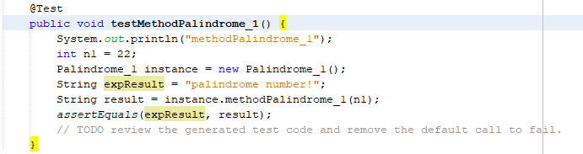

**Snippet of result**

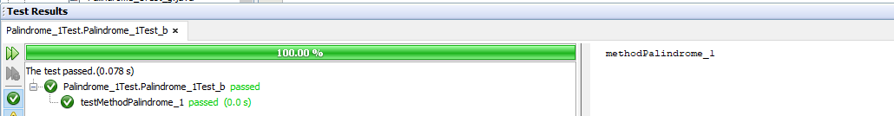

1. **Input: 8998**

**Snippet of test case**

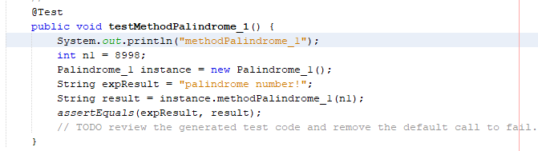

**Snippet of result**

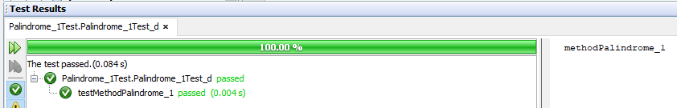

**Input: 1834554381**

**Snippet of test case**

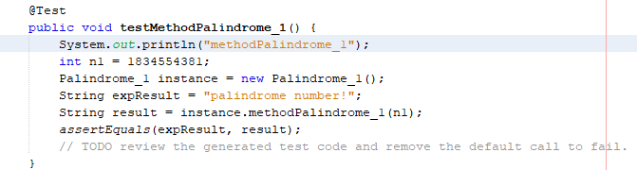

**Snippet of result**

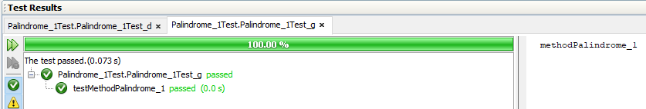

1. **Testing for Reverse_2.java**

|  |
| --- |
|  |

**Snippet of Test Case**



**Snippet of Result**

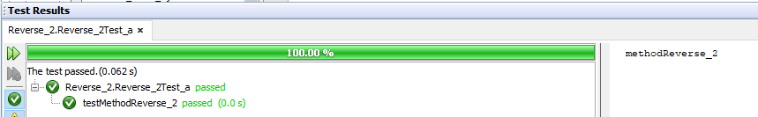

1. **Input: is**

**Snippet of Test Case**



**Snippet of Result**

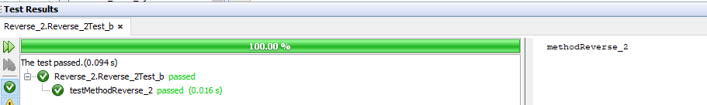

1. **Input: isi**

**Snippet of Test Case**



**Snippet of Result**

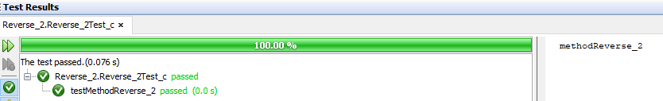

1. **Input: radar**

**Snippet of Test Case**



**Snippet of Result**

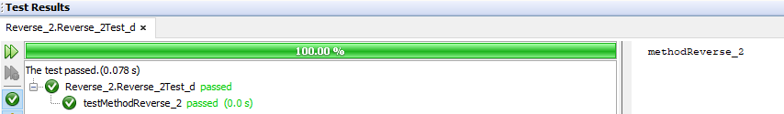

1. **Input: palindrome**

**Snippet of Test Case**



**Snippet of Result**

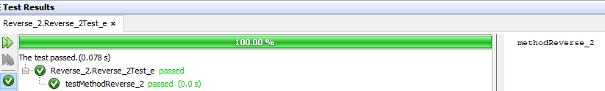

1. **Input: nababan**

**Snippet of Test Case**



**Snippet of Result**

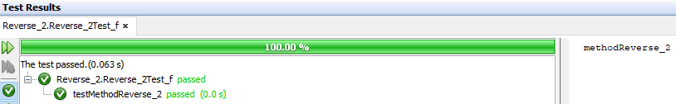

1. **Input: read**

**Snippet of Test Case**



**Snippet of Result**

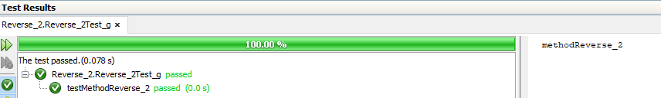

**Part Test Suite Saat Dimodified**



**Test Result**

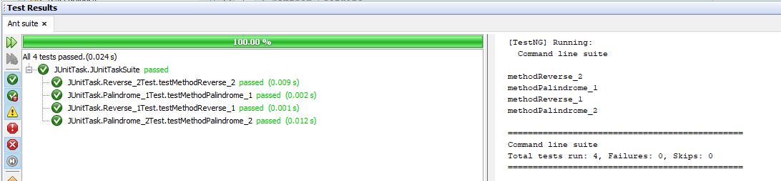

**Part Analisis Code Test dari Modul Praktikum**

1. **Code for JUnit_Introduction.java**

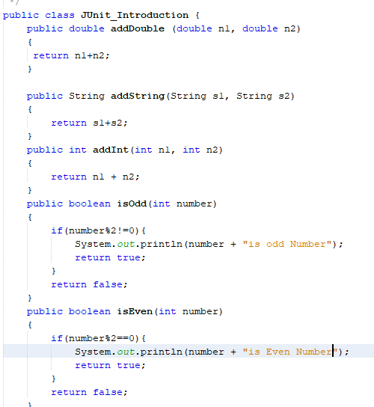

1. **Testing For JUnit_IntroductionTest.java**

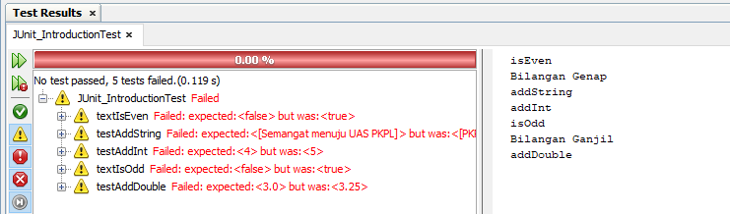

Test result yang dihasilkan adalah bernilai 0.00% karena pada test case yang sudah dibuat telah melanggar aturan dari expected result dengan expected output. Misalanya pada test case *testAddString* expected result adalah “Semangat Menuju UAS PKPL” sedangkan ouput berbeda dengan expected result yaitu”PKPL menyenangkan”. Karena perbedaan hasil tersebutlah maka test tersebit failed.

**Testing for Modified Program JUnit_IntroductionTest.java**

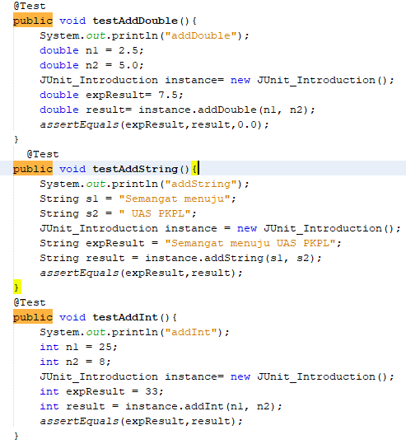

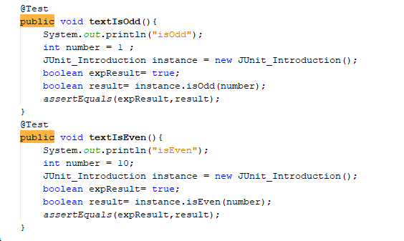

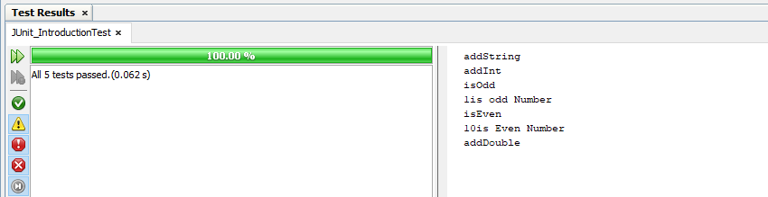

Test result yang dihasilkan adalah 100.00% yang artinya tidak ditemukan kesalahan pada setiap test case. Untuk setiap test case harus memiliki nilai atau arti yang sama dengan expected result dan actual result. Contohnya pada test case *testAddString* , pada expected result yaitu “Semangat menuju UAS PKPL” dan actual result nya adalah String s1 = "Semangat menuju", String s2 = " UAS PKPL" sehingga “Semangat menuju UAS PKPL”. Kesimpulannya adalah expected result sama dengan actual result.

1. **Testing For JUnit_IntroductionTestSuite.java**

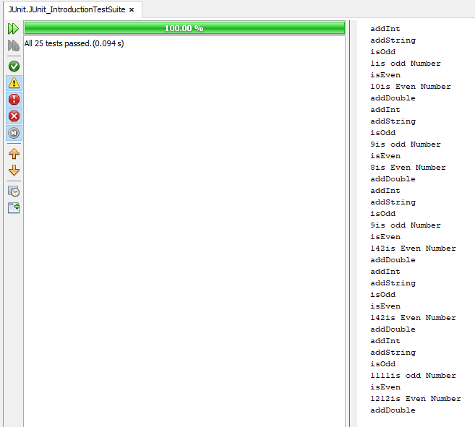

Test result yang dihasilkan adalah 100.00% yang artinya tidak ditemukan kesalahan pada setiap test case. Untuk setiap test case harus memiliki nilai atau arti yang sama dengan expected result dan actual result.